Počele su prijave za besplatno studiranje
u Rusiji za 2019-2020. školsku godinu!
Odaberite od 500 najboljih sveučilišta diljem zemlje, od tisuća smjerova i studija!
Za upis morate obaviti samo tri koraka!
Korak 1. Prijavite se na portalu RUSSIA.STUDY https://russia.study/en i odaberite smjer, sveučilište, navedite oblik studija i razinu obrazovanja: BA, MA, PhD.
Korak 2. Ispunite upitnik u svom korisničkom računu.
Dodajte kopiju svoje putovnice, potvrdu o završetku obrazovanja ili ovjereni popis ocjena, ne zaboravite dodati fotografiju i svoje podatke za kontakt.
Korak 3. Pošaljite prijavu i prođite intervju.
Stipendija pokriva: cijelo razdoblje studija, pripremni tečajevi ruskog jezika, studentski dom.
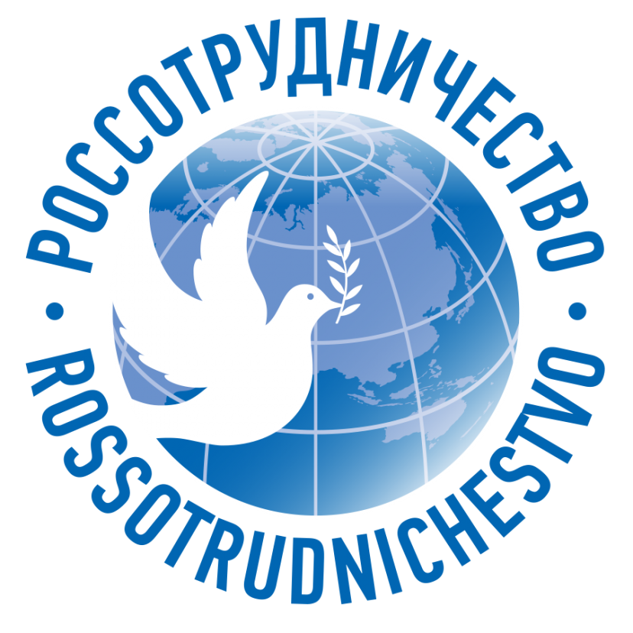
Rok za zaprimanje dokumenata je 20. veljača 2019.
Više informacija na adresi https://www.facebook.com/rshrvatska/,
croatia@rs.gov.ru, telefon 01/888-70-06.
Obrazovanje u Rusiji je početak uspješne budućnosti!

